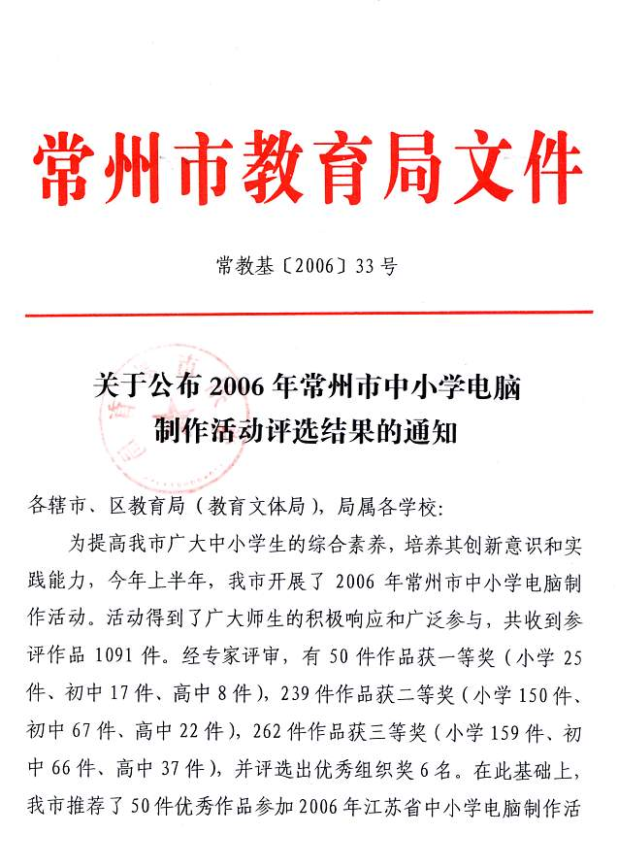
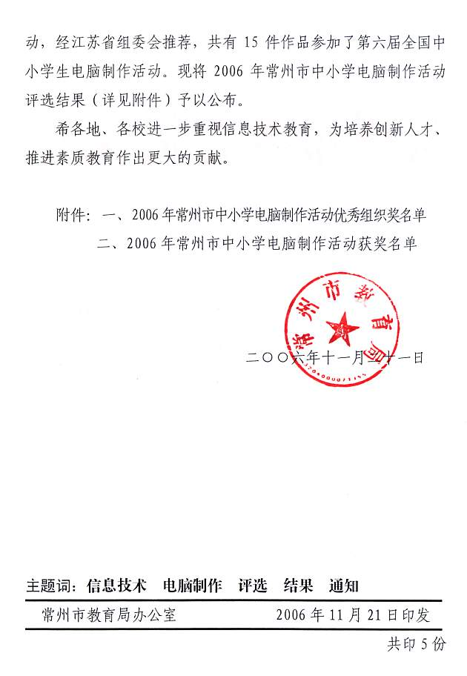
附件一：
2006年常州市中小学电脑制作活动优秀组织奖名单

常州市金坛电教装备中心

常州市溧阳电化教育中心

常州市武进区电化教育中心

常州市新北区教研室

常州市天宁区现代教育技术中心

常州市戚墅堰区教育信息中心

